# Identificatie en inventarisatie van de aanwezige EMV bronnen.

## Grondplan van de school

**3de verdiep blok E:**

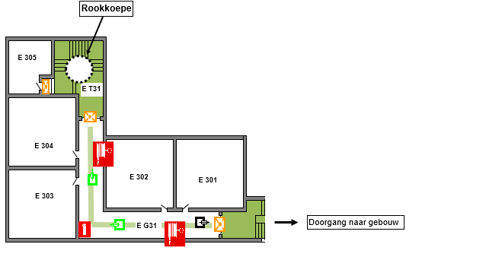

**Locatie dakantenne(s)**:

* Locatie = dak van de school ter hoogte van lokaal E 305 en E 304.

Toegangsluik dak via trapladder in lokaal E 305.

**Waarschuwingsmeldingen:**

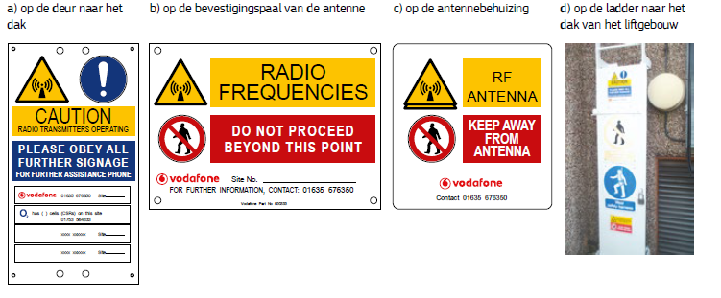

* + 1. Lijst van de bronnen die bronnen van elektromagnetische velden die in de school voorkomen.

Weerhouden bronnen van apparatuur of werplekken uit onderstaande lijst:

|  |  |  |  |  |  |  |
| --- | --- | --- | --- | --- | --- | --- |
|  | **Soort apparatuur of werkplek** | **Beoordeling vereist voor** | | |  |  |
|  |  |  | | |  |  |
|  |  | **Werknemers**  **zonder**  **verhoogd**  **risico\***  **(1)** | **Werknemers**  **met een**  **verhoogd risico**  **(uitgezonderd**  **die met actieve**  **implantaten)\*\***  **(2)** | **Werknemers**  **met actieve**  **implantaten\*\*\***  **(3)** | **Nummering + omschrijving apparatuur of werkplek (*)** | **Preventiemaatregelen** |
| 1 | Draadloze communicatie |  |  |  |  |  |
| **2** | **Kantoor** |  |  |  |  |  |
| **3** | **Infrastructuur (gebouwen en terreinen)** |  |  |  |  |  |
| **4.** | **Beveiliging** |  |  |  |  |  |
| **5** | **Elektriciteitsvoorziening** |  |  |  |  |  |
| 6. | **Lichte industrie** |  |  |  |  |  |
| 7 | Zware industrie |  |  |  |  |  |
| 8. | Bouw |  |  |  |  |  |
| 9. | Medisch |  |  |  |  |  |
| 9.3 | Vervoer |  |  |  |  |  |
| 10 | Diversen |  |  |  |  |  |
| 10.3 | Omroepzenders en -apparatuur (radio en tv: LF, MF, HF, VHF, UHF) | Ja | Ja | Ja |  | Deur naar dak gesloten en sleutel onder beheer.  Waarschuwing en verbodstekens.  Sectorenantennes bevestigd op bovenste delen van (lift)gebouw en bijbehorende gebieden niet toegankelijk.  Ladder die toegang geeft tot dak (lift)gebouw afgesloten.  Er moeten schriftelijke veiligheidsprocedures worden opgesteld die alle werknemers (onderhoudspersoneel) moeten lezen (en ondertekenen) alvorens zij toelating krijgen tot het dak. |